姓名：崔文帅 |  | 学号：2025060163 | 专业年级： 20网工 | 班级：007
分组：7 |  | 实验室： | 指导教师：丁爽 | 实验日期：2022-10-20
实验的准备阶段  (指导教师填写) | 课程名称 | Web开发技术
实验的准备阶段  (指导教师填写) | 实验名称 | 实现导航栏与自定义插件登录页面（04500022003）
实验的准备阶段  (指导教师填写) | 实验目的 | - 掌握Vue提供的常用API  - 掌握Vue实例对象中的常用属性  - 掌握通过全局对象配置Vue的方法  - 掌握使用render渲染函数完成页面渲染的方法
实验的准备阶段  (指导教师填写) | 实验内容 | - 使用插槽vm.$slots实现一个导航栏结构  - 创建一个自定义插件，实现登录页面
实验的准备阶段  (指导教师填写) | 实验类型  （打） | □验证性 □演示性 □设计性 R综合性
实验的准备阶段  (指导教师填写) | 实验的重点、难点 | - 常用API的使用  - Vue实例的常用属性  - 组件的进阶方法
实验的准备阶段  (指导教师填写) | 实验环境 | - VSCode编辑器  - Chrome浏览器
实验的实施阶段 | 实验步骤及实验结果 | <  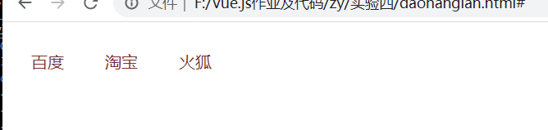  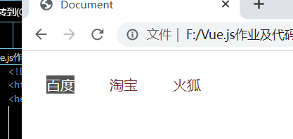  Banner.vue:  <template>  <div class='Navbar'>  <slot name="left"></slot>  <slot name='center'></slot>  <slot name='right'></slot>  </div>  </template>  <script>  export default {  name: "Banner"  }  </script>  <style>  .Navbar {  display: flex;  height: 44px;  background-color: skyblue;  line-height: 44px;  text-align: center;  }  </style>  App.vue:  <template>  <div>  <Banner>  <template v-slot:left>  <a href="https://www.baidu.com" class='left' >百度</a>  </template>  <template v-slot:center>  <a href="http://taobao.com" class='center'>淘宝</a>  </template>  <template v-slot:right>  <a href="https://www.firefox.com.cn/" class='right'>火狐</a>  </template>  </Banner>  </div>  </template>  <script>  import Banner from "@/components/Banner";  export default {  name: "App",  components: {Banner},  component:{Banner},  }  </script>  <style>  .left,  .right {  width: 33%;  }  .center {  flex: 1;  }  .right:hover {  background-color: rgb(255, 208, 0);  }  .center:hover {  background-color: rgb(255, 208, 0);  }  .left:hover {  background-color: rgb(255, 208, 0);  }  </style>  实现效果：  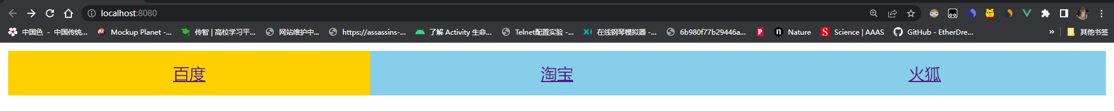  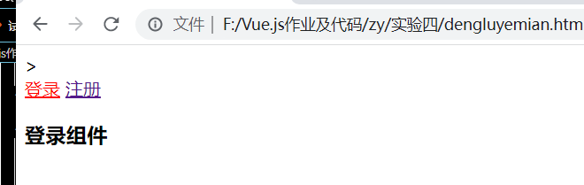  Login.vue:  <template>  <div>  <slot name="left"></slot>  <slot name='center'></slot>  <header>  <h1><span>登录</span></h1>  </header>  <div>  <div>  <form>  <input type="text" placeholder="用户名" />  <input type="password" placeholder="密码"/>  <button>登录</button>  </form>  </div>  </div>  </div>  </template>  <script>  export default {  name: 'Login',  data () {  return {  }  },  // methods: {  // show (mes) {  // this.message = mes  // this.isShow = true  // },  // unshow(){  // this.isShow = false  // }  }  </script>  <!--<style scoped>-->  <!--.wrapper {-->  <!-- position: absolute;-->  <!-- top: 50%;-->  <!-- left: 50%;-->  <!-- transform: translate(-50%, -50%);-->  <!-- max-width: 5rem;-->  <!-- line-height: 0.35rem;-->  <!-- white-space: wrap;-->  <!-- padding: 0.25rem;-->  <!-- border-radius: 6px;-->  <!-- color: #fff;-->  <!-- font-size: 0.18rem;-->  <!-- background: rgba(0,0,0, 0.8)-->  <!--}-->  <!--.login-page {-->  <!-- width: 360px;-->  <!-- padding: 8% 0 0;-->  <!-- margin: auto;-->  <!--}-->  <!--.form {-->  <!-- position: relative;-->  <!-- z-index: 1;-->  <!-- background: #FFFFFF;-->  <!-- max-width: 360px;-->  <!-- margin: 0 auto 100px;-->  <!-- padding: 45px;-->  <!-- text-align: center;-->  <!-- box-shadow: 0 0 20px 0 rgba(0, 0, 0, 0.2), 0 5px 5px 0 rgba(0, 0, 0, 0.24);-->  <!--}-->  <!--.form input {-->  <!-- font-family: "Roboto", sans-serif;-->  <!-- outline: 0;-->  <!-- background: #f2f2f2;-->  <!-- width: 100%;-->  <!-- border: 0;-->  <!-- margin: 0 0 15px;-->  <!-- padding: 15px;-->  <!-- box-sizing: border-box;-->  <!-- font-size: 14px;-->  <!--}-->  <!--.form button {-->  <!-- font-family: "Microsoft YaHei","Roboto", sans-serif;-->  <!-- text-transform: uppercase;-->  <!-- outline: 0;-->  <!-- background: #4CAF50;-->  <!-- width: 100%;-->  <!-- border: 0;-->  <!-- padding: 15px;-->  <!-- color: #FFFFFF;-->  <!-- font-size: 14px;-->  <!-- -webkit-transition: all 0.3 ease;-->  <!-- transition: all 0.3 ease;-->  <!-- cursor: pointer;-->  <!--}-->  <!--.form button:hover,.form button:active,.form button:focus {-->  <!-- background: #43A047;-->  <!--}-->  <!--.form .message {-->  <!-- margin: 15px 0 0;-->  <!-- color: #b3b3b3;-->  <!-- font-size: 12px;-->  <!--}-->  <!--.form .message a {-->  <!-- color: #4CAF50;-->  <!-- text-decoration: none;-->  <!--}-->  <!--.form .register-form {-->  <!-- display: none;-->  <!--}-->  <!--.container {-->  <!-- position: relative;-->  <!-- z-index: 1;-->  <!-- max-width: 300px;-->  <!-- margin: 0 auto;-->  <!--}-->  <!--.container:before, .container:after {-->  <!-- content: "";-->  <!-- display: block;-->  <!-- clear: both;-->  <!--}-->  <!--.container .info {-->  <!-- margin: 50px auto;-->  <!-- text-align: center;-->  <!--}-->  <!--.container .info h1 {-->  <!-- margin: 0 0 15px;-->  <!-- padding: 0;-->  <!-- font-size: 36px;-->  <!-- font-weight: 300;-->  <!-- color: #1a1a1a;-->  <!--}-->  <!--.container .info span {-->  <!-- color: #4d4d4d;-->  <!-- font-size: 12px;-->  <!--}-->  <!--.container .info span a {-->  <!-- color: #000000;-->  <!-- text-decoration: none;-->  <!--}-->  <!--.container .info span .fa {-->  <!-- color: #EF3B3A;-->  <!--}-->  <!--body {-->  <!-- background: #76b852; /* fallback for old browsers */-->  <!-- background: -webkit-linear-gradient(right, #76b852, #8DC26F);-->  <!-- background: -moz-linear-gradient(right, #76b852, #8DC26F);-->  <!-- background: -o-linear-gradient(right, #76b852, #8DC26F);-->  <!-- background: linear-gradient(to left, #76b852, #8DC26F);-->  <!-- font-family: "Roboto", sans-serif;-->  <!-- -webkit-font-smoothing: antialiased;-->  <!-- -moz-osx-font-smoothing: grayscale;-->  <!--}-->  <!--.shake_effect{-->  <!-- -webkit-animation-name: shake;-->  <!-- animation-name: shake;-->  <!-- -webkit-animation-duration: 1s;-->  <!-- animation-duration: 1s;-->  <!--}-->  <!--@-webkit-keyframes shake {-->  <!-- from, to {-->  <!-- -webkit-transform: translate3d(0, 0, 0);-->  <!-- transform: translate3d(0, 0, 0);-->  <!-- }-->  <!-- 10%, 30%, 50%, 70%, 90% {-->  <!-- -webkit-transform: translate3d(-10px, 0, 0);-->  <!-- transform: translate3d(-10px, 0, 0);-->  <!-- }-->  <!-- 20%, 40%, 60%, 80% {-->  <!-- -webkit-transform: translate3d(10px, 0, 0);-->  <!-- transform: translate3d(10px, 0, 0);-->  <!-- }-->  <!--}-->  <!--@keyframes shake {-->  <!-- from, to {-->  <!-- -webkit-transform: translate3d(0, 0, 0);-->  <!-- transform: translate3d(0, 0, 0);-->  <!-- }-->  <!-- 10%, 30%, 50%, 70%, 90% {-->  <!-- -webkit-transform: translate3d(-10px, 0, 0);-->  <!-- transform: translate3d(-10px, 0, 0);-->  <!-- }-->  <!-- 20%, 40%, 60%, 80% {-->  <!-- -webkit-transform: translate3d(10px, 0, 0);-->  <!-- transform: translate3d(10px, 0, 0);-->  <!-- }-->  <!--}-->  <!--p.center{-->  <!-- color: #fff;font-family: "Microsoft YaHei";-->  <!--}-->  <!--#unshow{-->  <!-- z-index: 2;-->  <!-- background: #b3b3b3;-->  <!--}-->  <!--</style>-->  App.vue:  <template>  <Login>  <template v-slot:left>  <a href="http://localhost:8080" class='center' >登录</a>  </template>  <template v-slot:center>  <a class='center' >注册</a>  </template>  </Login>  </template>  <script>  import Login from "@/components/Login";  export default {  name: "App",  components: {Login},  }  </script>  <style>  .left  {  width: 50%;  }  .center {  flex: 1;  }  .center:hover {  background-color: rgb(255, 208, 0);  }  .left:hover {  background-color: rgb(255, 208, 0);  }  </style>  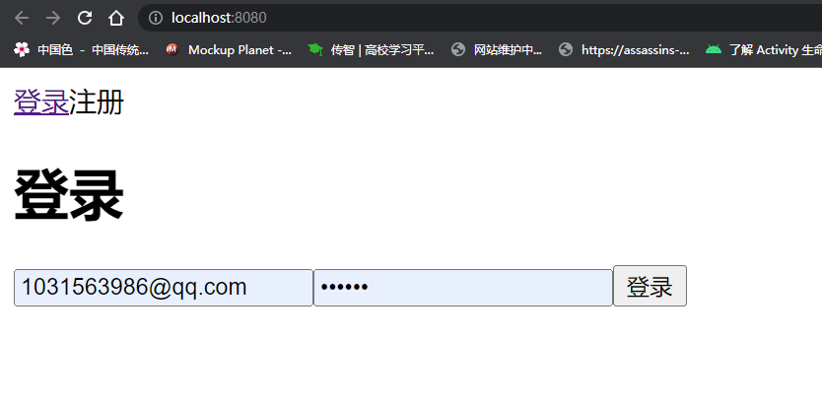
实验结果的处理阶段 | 实验结果的分析与总结 | 使用vue-cli实现案例效果，其中两个案例都使用了单文件组件  插槽slot：  作用：让父组件可以向子组件指定位置插入html结构，也是一种组件间通信的方式，适用于 父组件 ===> 子组件 。  分类：默认插槽、具名插槽、作用域插槽  使用方式：  默认插槽：  父组件中：  <Category>  <div>html结构1</div>  </Category>  子组件中：  <template>  <div>  <!-- 定义插槽 -->  <slot>插槽默认内容...</slot>  </div>  </template>  具名插槽：  父组件中：  <Category>  <template slot="center">  <div>html结构1</div>  </template>  <template v-slot:footer>  <div>html结构2</div>  </template>  </Category>  子组件中：  <template>  <div>  <!-- 定义插槽 -->  <slot name="center">插槽默认内容...</slot>  <slot name="footer">插槽默认内容...</slot>  </div>  </template>

